吴忠市文化体育新闻出版广电局
2015年政府信息公开工作年度报告

本年度报告是根据《<关于进一步加强政务公开工作的实施方案>的通知》（吴政办发〔2015〕148号）要求，我局认真组织实施，现就2015年政府信息公开工作情况汇报如下：
一、概述
2015年，我局认真贯彻自治区、吴忠市关于政务公开和政府信息公开的有关要求，继续执行《条例》和《规定》，坚持依法行政，深化信息公开，不断增强文体新广工作透明度，保障了人民群众的知情权、参与权和监督权。
（一）加强领导，统筹安排部署各项工作。我局成立了政务公开工作领导小组，对政务公开工作落实了专人负责，并进一步完善了政务公开各项制度，确保政府信息公开工作持续良好开展。坚持考核评估，强化监督，健全完善监督机制，使我局政务信息公开工作进一步规范化、制度化。
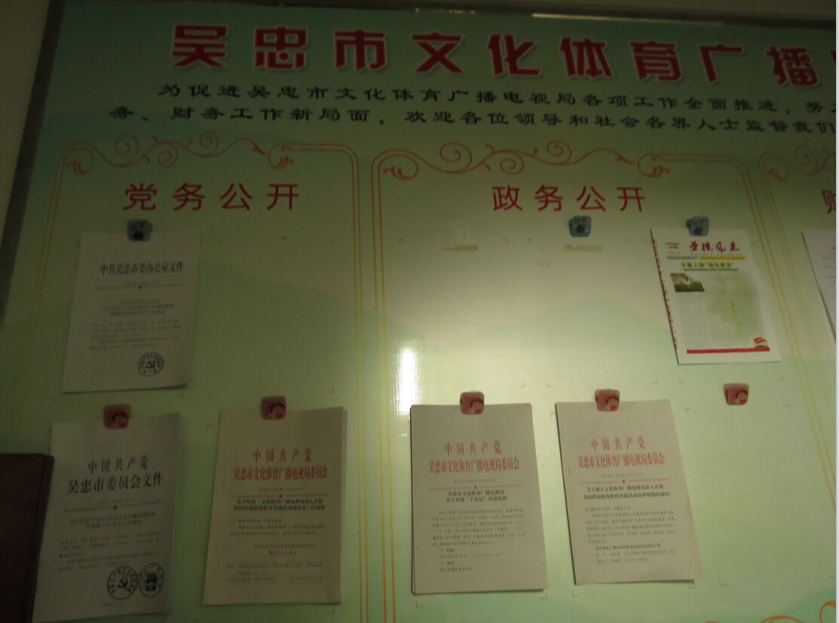
（二）落实责任，推动公开工作有序开展。我局明确了各科室、局属各单位、政务信息公开工作职责，明确专职人员进行信息公开报送，进一步明确政务公开责任追究办法，完善程序，完善配套制度，确保政务信息公开工作取得实效。
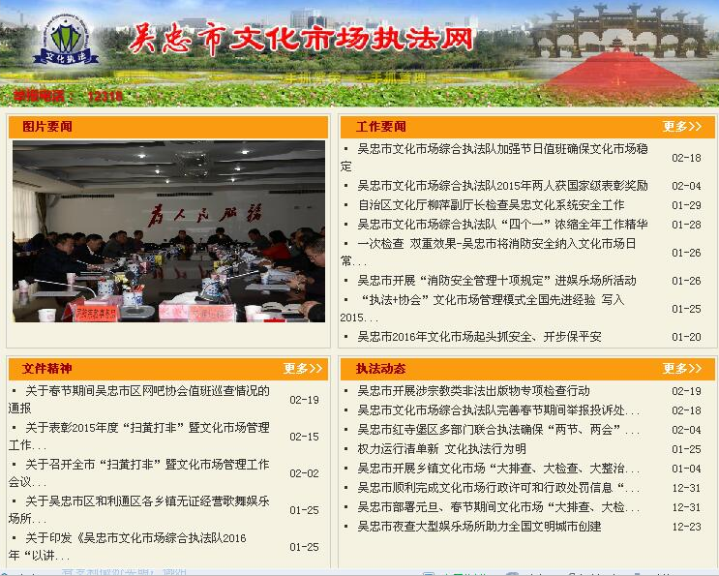
（三）突出重点，加强文体新广工作公开。我局通过吴忠市人民政府门户网站政府信息发布专栏、局网站公开等方式，及时、实时的对我文体新广系统的政务、党务进行公开，以多种形式确保人民群众权益不受损害。我局不断创新公开载体，通过公示栏、电子显示屏等多种渠道将政府信息公开向基层群众延伸，为公众就近获取政府信息提供便利。
（四）建立了吴忠市文化市场执法网，分别设立了图片要闻、工作要闻、文件精神、政策法规、执法动态、扫黄打非、图片集锦、协会工作等八个板块。截止目前，该网站已刊载各类图片、文件、通告、政策法规500余篇（条）。

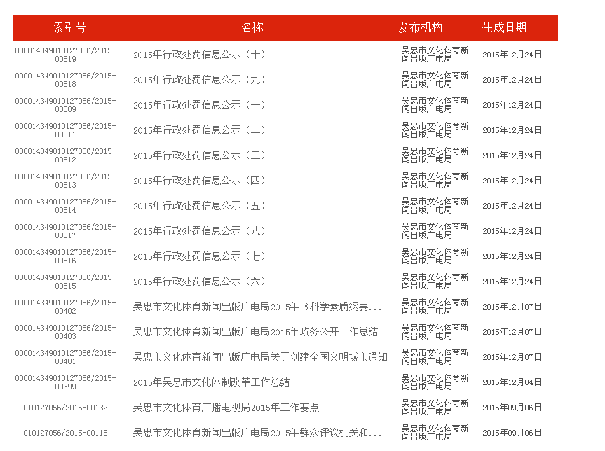
（五）按照推进商事制度改革、加快社会诚信体系建设和依法行政工作建设，按照行政处罚信息公示的工作要求，在吴忠市文化体育新闻出版广电局网站对2015年做出的适用一般程序作出行政处罚决定的相关信息向社会进行了公示，公示的信息主要包括行政处罚决定书和行政处罚信息摘要，全年共计公示行政处罚信息10条。
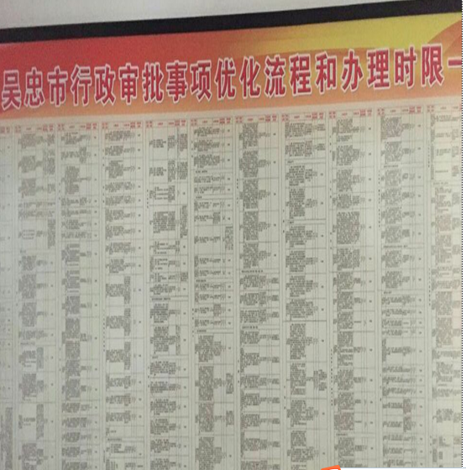
（六）市文化体育新闻出版广电局窗口进一步公开行政审批事项，优化审批流程，缩减审批环节，精简了办事程序，减少了审批时限，从2012年3月份全部进入政务服务中心以来，严格遵照市委政府的要求，实行一个窗口受理，一站式审批，一条龙服务的工作模式，坚持公开、透明、规范的工作原则，不断完善管理制度，优化行政审批流程，缩减行政审批环节，精简了办事程序，减少了审批时限。窗口的办事效率明显提升，窗口工作人员服务水平明显提高，受到了社会各界的充分肯定和广大服务对象的一致好评。
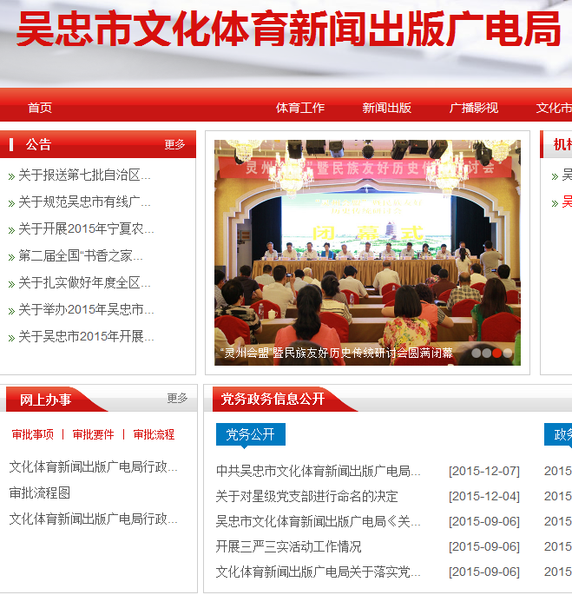
二、主动公开信息情况
2015年1月至今，通过政府门户网站主动公开信息70条，党务公开5条，政务公开5条，公告7条，网上办事4条，机构职能9条，文化工作20条，农家书屋工作4条，广播电视5条，新闻出版2条，其他类9条。
三、存在的主要问题和改进措施
2015年，文体新广局政府信息公开、政务公开、党务公开工作取得了一定的成绩，但对照上级的要求和公众的期望，还存在一些不足的问题，主要是主动公开的内容还需进一步规范，信息公开的载体和形式还需要进一步丰富。
在以后工作中，我局将继续认真落实国家、自治区和吴忠市政府信息公开工作要求，进一步健全信息公开机制，深化主动公开内容，加强审计信息解读，创新信息公开渠道，优化信息公开服务，强化信息公开指导，不断推进政府信息公开工作，切实提升政府信息公开的效果和水平。

2016年3月1日

